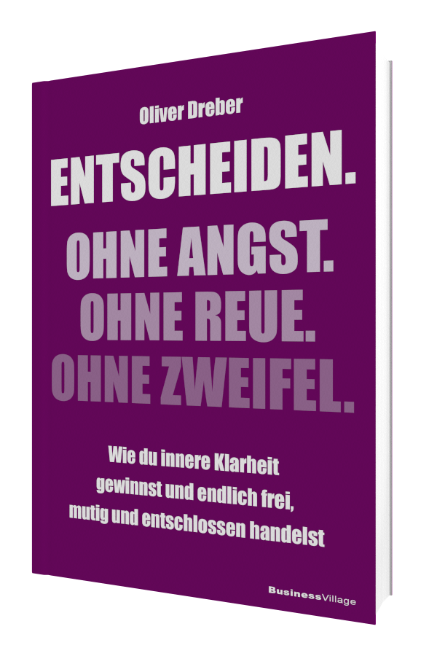Oliver Dreber
Entscheiden.
Ohne Angst.
Ohne Reue.
Ohne Zweifel.
Wie du innere Klarheit gewinnst und endlich frei, mutig und entschlossen handelst
1. Auflage BusinessVillage 2026
ca. 230 Seiten
ISBN 978-3-86980-846-8 26,95 Euro
ISBN-PDF 978-3-86980-847-5 25,95 Euro
ISBN-EPUB 978-3-86980-848-2 25,95 Euro
Pressematerialien:
http://www.businessvillage.de/1223.html
In unserer modernen Informations- und Überflussgesellschaft wird das ohnehin schmerzhafte Wesen jeder echten Entscheidung – Verlust und Unsicherheit – so sehr verstärkt, dass wir uns in Vermeidung, Reue oder Lähmung flüchten und zwangsläufig die Regie über unser Leben verlieren.
Doch warum haben wir so viel Angst vor Verlust und Unsicherheit? Was blockiert uns wirklich? Wie kommen wir wieder zurück ins Handeln?
Antworten liefert Oliver Drebers Buch. Es illustriert, wie wir dauerhaft die typischen Entscheidungsblockaden wie Angst, Zweifel, Zögern, Reue und Prokrastination überwinden und unseren klaren, inneren Kompass zurückgewinnen.
Es zeigt einen konkreten und attraktiven Weg, angstfrei, mutig und klar echte Entscheidungen zu treffen: Tiefe Selbsterkenntnis als Basis für ein selbstbestimmtes Leben. Die mächtige Unterscheidung zwischen bloßer »Wahl« und echter »Entscheidung« reduziert die Alltagskomplexität massiv. Tugendhafte Handlungsfähigkeit zur Gestaltung deines Lebens und die heilende Erfahrung, dass sich Herz und Kopf dabei ergänzen!

Der Autor
Als liberaler Idealist fühlt sich Oliver Dreber dem deutschen Idealismus, der Integrität durch Tugend und dem Mut, selbstverantwortlich zu denken und zu handeln, verpflichtet. Seit über 20 Jahren beschäftigt er sich mit dem Menschsein und dessen Eingewobensein in eine kosmische Ordnung. Mithilfe seiner langjährigen Erfahrung in der Kampfkunst und seines fundierten Wissens über Körper, Haltung und Verhalten befähigt er Menschen, Teams und Organisationen, Erkenntnisse zu gewinnen und Wachstum zu generieren. Als Mensch und Vater strebt er nach Einheit mit dem, was ist.
» https://hara-do.de
Über BusinessVillage
BusinessVillage ist der Verlag für die Wirtschaft. Unsere Themen sind Beruf & Karriere, Innovation & Digitalisierung, Management & Führung, Kommunikation & Rhetorik und Marketing & PR. Unsere Bücher liefern Ideen für ein neues Management und selbstbestimmtes Leben. BusinessVillage macht Lust auf Veränderung und zeigt, was geht. Update your Knowledge!
Presseanfragen
Sie haben Interesse an honorarfreien Fachbeiträgen oder Interviews mit unseren Autoren? Gerne stellen wir Ihnen einen Kontakt her. Auf Anfrage erhalten Sie auch Besprechungsexemplare, Verlosungsexemplare, Produktabbildungen und Textauszüge.

BusinessVillage GmbH
Jens Grübner
Reinhäuser Landstraße 22
37083 Göttingen
E-Mail: redaktion@businessvillage.de
Tel: +49 (551) 20 99 104
Fax: +49 (551) 20 99 105

-------------------------------------
Geschäftsführer: Christian Hoffmann
Handelsregisternummer: 3567
Registergericht: Amtsgericht Göttingen

